HU.020 – MANTER TIPOS DE SERVIÇO
PROJETO: Viabiliza — Sistema de Licenciamento Eletrônico

HISTÓRICO DE REVISÃO
DATA | RESUMO DAS ALTERAÇÕES | VERSÃO | Responsável
16/10/2026 | Texto revisto para a linguagem de quem usa o sistema | 2.1 | Sudoeste Informática
19/10/2026 | Retirada das HUs sem funcionalidade no sistema, renumeração e reordenação das demais (retaguarda primeiro, portal depois) | 2.2 | Sudoeste Informática

VISÃO GERAL
O administrador mantém os tipos de serviço oferecidos na solicitação de viabilidade. A lista busca por código ou nome, filtra a situação, ordena por código e pagina em 10, 15, 25 ou 50 itens, com padrão de 15. Cada item mostra código, nome, pista de fluxo e situação. No cadastro, o código é livre, único e obrigatório, com até 50 caracteres. O formato oficial dos códigos ainda depende de definição da SEDUR. Tipo novo nasce ativo quando a situação não é informada. Na edição, nome, pista de fluxo e situação mudam; o código enviado é ignorado. Não há exclusão. Desativar inverte a situação: o tipo sai da seleção do requerente e o registro permanece, inclusive quando já foi usado em solicitação.

SUMÁRIO

ÉPICO: EP02 — Administração
HISTÓRIA DE USUÁRIO: Manter tipos de serviço
PRÉ-REQUISITOS
DEPENDÊNCIAS
INTERFACE DE USUÁRIO
TELA 1 - Tipos de serviço
COMPORTAMENTO ESPERADO TELA 1

ÉPICO: EP02 — Administração
Como administrador da SEDUR quero manter os tipos de serviço da solicitação, de modo que o requerente veja só os tipos ativos.

HISTÓRIA DE USUÁRIO: Manter tipos de serviço
Como administrador autorizado a manter tipos de serviço quero cadastrar, corrigir e desativar um tipo, de modo que o código permaneça o do cadastro e o tipo inativo saia da seleção sem ser apagado.

PRÉ-REQUISITOS
• Administrador autorizado a manter tipos de serviço
• Código ainda não usado, no cadastro

DEPENDÊNCIAS
Passadas
• Nenhuma

Futuras
• Nenhuma

INTERFACE DE USUÁRIO

TELA 1 - Tipos de serviço
Caminho no menu: Regras > Tipos de serviço

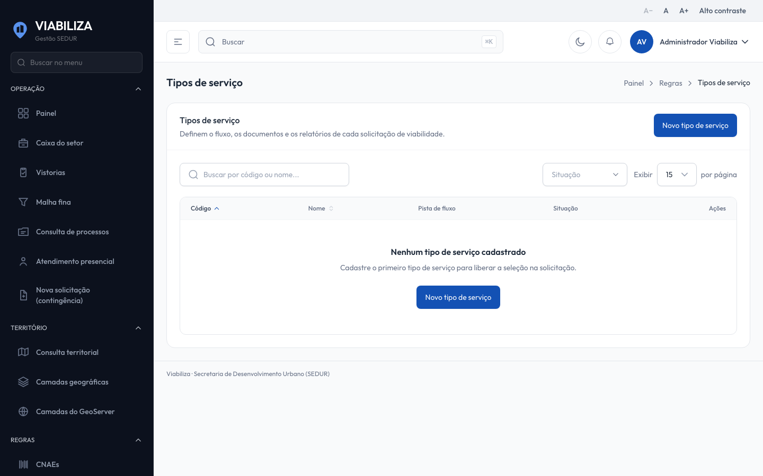

COMPORTAMENTO ESPERADO TELA 1
Cenário 1: Cadastro
Dado que o administrador está autorizado e informa um código ainda não usado e o nome
Quando cadastra o tipo, com ou sem pista de fluxo
Então o tipo entra na lista e nasce ativo se a situação não for informada

Cenário 2: Código imutável
Dado que o tipo já está gravado
Quando a edição envia outro código
Então o código armazenado não muda

Cenário 3: Desativar
Dado que o tipo está ativo
Quando o administrador inverte a situação
Então o tipo fica inativo, continua na lista quando o filtro inclui inativos e não é apagado

